Joliette, le 28 juin 2017

AVIS DE CONVOCATION
Assemblée générale annuelle

Bonjour chers membres du MÉPAL,
Au nom de tous et toutes mes collègues du conseil d’administration, il me fait plaisir de vous inviter au rendez-vous annuel du MÉPAL qui se tiendra mercredi le 20 septembre 2017. La rencontre se déroulera dans les locaux du Conseil central de Lanaudière de la CSN situé au 190, rue Montcalm à Joliette.
Je vous invite donc cordialement à vous joindre à nous, dans un premier temps pour vous présenter tout le travail qui a été réalisé au cours de l’année 2016-2017, ainsi que nos perspectives pour la prochaine année et pour vous proposer, par la suite, une activité d’éducation populaire dont la teneur et le thème vous seront communiqués sous peu.
Un montant de 15 $ par personne vous est demandé si vous souhaitez dîner sur place.
Vous trouverez ci-joint :
- Une proposition d’ordre du jour
- Le formulaire d’inscription et de délégation (à nous retourner d’ici le 11 septembre 2017 par courrier ou par courriel à mob@mepal.net)

Le formulaire d’adhésion au MÉPAL pour l’année 2017-2018 vous a été envoyé par courriel. Celui-ci est également disponible sur notre site Internet à : http://www.mepal.net/membres/devenir-membre/ . Merci de renouveler votre adhésion d’ici à l’AGA.

Nous vous attendons en grand nombre. D’ici là, nous vous transmettons nos solidaires salutations.

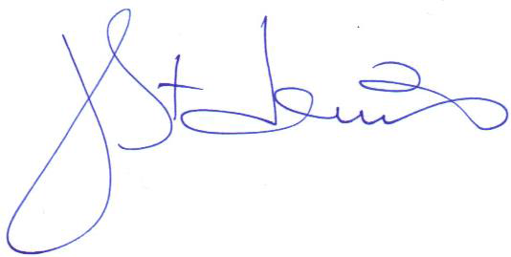

Johanne St-Denis, présidente

Assemblée générale annuelle
Le 20 septembre 2017, 9 h
Proposition d’ordre du jour

- Ouverture de l’assemblée
- Nomination d’un-e animateur/trice et d’un-e secrétaire d’assemblée
- Lecture et adoption de l’ordre du jour
- Tour de salle
- Lecture et adoption du procès-verbal de l’AGA du 20 octobre 2016
- Présentation du rapport financier 2016/2017
- Nomination d’un-e expert-e comptable pour l’année 2018
- Présentation du rapport d’activités 2016/2017
- Adoption des perspectives d’action 2017/2018
- Présentation des prévisions budgétaires 2017/2018
- Nomination d’un-e président-e et d’un-e secrétaire pour les élections
- Élections au CA
- À venir au MÉPAL et affaires diverses
- Évaluation et parole à l’assemblée
- Levée de l’assemblée

